Импульсная сварка алюминия  
  
Импульсная сварка – современная технология, позволяющая получить качественный сварной шов при работе с хрупкими металлами. Этот вид сварки хорошо справляется с цветными металлами, сложными стыковыми соединениями и толстыми краями заготовок. Технология импульсной сварки широко востребована и получила широкое распространение в строительстве, промышленности и монтаже инженерных систем.

Особенности алюминия  
  
Основная сложность сварки алюминия связана с повышенной теплопроводностью металла и низкой температурой плавления. Алюминиевые заготовки быстро греются и деформируются, требуя особой осторожности при сварке.

Алюминий также нуждается в более внимательной подготовке. На верхней части алюминия имеется тугоплавкое оксидное покрытие, которое важно удалить до начала сварки. Недостаточно тщательная подготовка повлечет за собой снижение прочности сварного соединения.  
  
Технология импульсной сварки  
  
Оптимальное решение для сварки алюминия - полуавтомат с импульсными режимами. Импульсная сварка выполняется напряжением с одной полярностью и импульсами в форме прямоугольника.

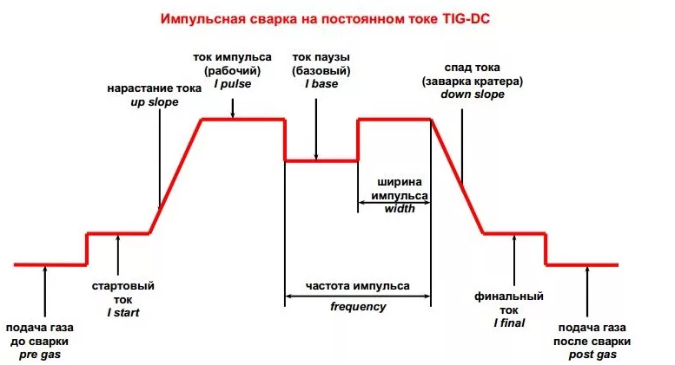  
  
Горелка, подающая газ и проволоку в место соединения, запитывается от плюсовой клеммы. Такое подключение обеспечивает место сварки положительными ионами, разрушающими тугоплавкое покрытие на верхней части металла.

В момент подачи импульса, происходит перенос капли от проволоки в рабочую зону. Между импульсами работает стандартное напряжение, сохраняющее дугу и исключающее перенос массы. Такой метод позволяет значительно снизить нагрузку на сеть. Благодаря импульсной технологии, сварка производиться при сравнительно невысокой температуре, поэтому технология отлично подходит для всех цветных металлов с низкой температурой плавления.

Основные правила и настройка оборудования  
  
Рассмотрим ряд простых правил, позволяющих обеспечить лучшее качество сварного шва.

• Натяжение проволоки должно обеспечивать ее равномерную подачу;  
• Сваривать алюминий нужно справа налево или «от себя»;  
• Сварной шов нужно накладывать быстро, постоянно горячей дугой;  
• Угол расположения горелки – от 10 до 20 градусов к вертикали;  
• Расстояние между соплом и заготовками должно быть примерно 10-15 мм.

Выбор проволоки  
  
Температурный показатель плавления проволоки должен быть близок к температуре плавления металла. Минимальная разница этих температурных значений позволяет обеспечить более легкий ход сварки.

Подходящий диаметр проволоки для сварки алюминия - от 1,2 до 1,6 миллиметров. Больший диаметр упрощает процесс подачи проволоки. Наиболее распространенными для сварки алюминия, являются проволоки ER4043 и ER5356.

Настройка полуавтомата  
  
Настройки полуавтомата будут отличаться в зависимости от толщины заготовки. Для примера, рассмотрим настройки для сварки металла толщиной 2 миллиметра:

• напряжение – примерно 15 В;  
• сварочный ток – в интервале от 130 до 150 А (медленная подача);  
• индуктивность – положение 3.

В ходе проведения сварочных работ соблюдайте правила техники безопасности!